附件4

报到地点概况及乘车路线

一、报到地点
华厦国际商务酒店（广州天河区林乐路39-49号）
联系人：谢萍
联系电话：13926069983, 020-37855988转7306
住宿标准为：单间/双标间均为450元/间(含早)
住宿代表请到该酒店一楼服务台办理入住手续，并于2019年11月19日下午14点至18点办理会议报到手续。
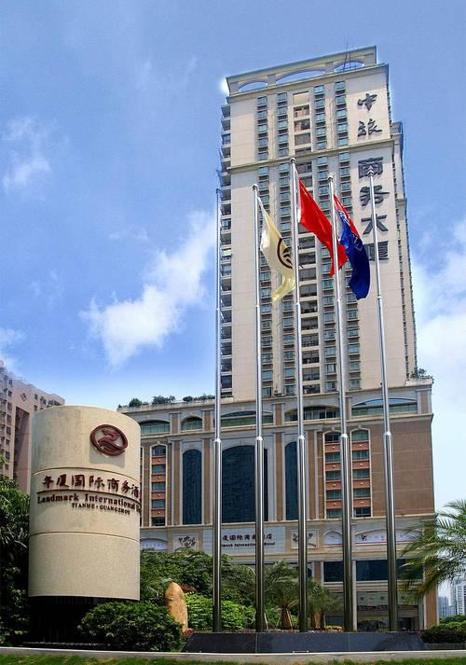
华厦国际商务酒店外景图
二、各抵穗站点至报到地点乘车路线
1.广州白云国际机场至酒店（约29.5公里）
从广州白云国际机场走约270米到白云机场B乘车区，乘坐机场快线6A号线 (坐1站)到中信广场站下。步行约480米到达酒店。
或：从广州白云国际机场往前走约70米到地铁机场南站出入口乘坐三号线北延段 (坐12站)或三号线(机场北-番禺广场) (坐13站)到林和西站D出入口下。步行约720米到达酒店。
2.广州南站（高铁站）至酒店（约23.3公里）
从广州火车南站走约50米到地铁广州南站D出入口，乘坐七号线 (坐4站)到汉溪长隆站，转乘三号线（番禺广场—机场北）(坐9站)到林和西站D出入口下。步行约720米到达酒店。
3.广州东站至酒店（约1.0公里）
从广州火车东站走约20米到地铁广州东站G1出入口，乘坐地铁三号线北延段 (坐1站)到林和西站D出入口下。步行约720米到达酒店。
4.广州火车站至酒店（约7.8公里）
从广州火车站走约30米到地铁广州火车站A出入口乘坐五号线 (坐7站)到珠江新城站，转乘三号线(番禺广场-机场北) (坐2站)到林和西站D出入口下。步行约720米到达酒店。

